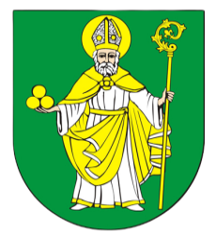

# WÓJT GMINY MIKOŁAJKI POMORSKIE ZAPRASZA MIESZKAŃCÓW NA KOLEJNE SPOTKANIE INFORMACYJNE DOTYCZĄCE REALIZACJI PROGRAMU

# „CZYSTE POWIETRZE”

**TERMIN: 25.06.2024r. GODZ. 14.00**

**MIEJSCE: SALA NARAD URZĘDU GMINY MIKOŁAJKI POMORSKIE**

PRZYJDŹ I DOWIEDZ SIĘ JAK UZYSKAĆ  
DOFINANSOWANIE NA

WYMIANĘ ŹRÓDŁA CIEPŁA.

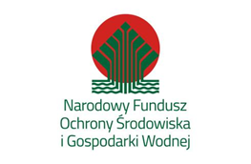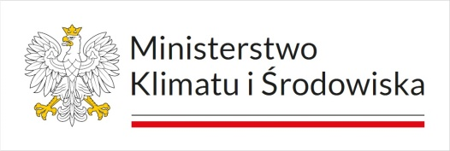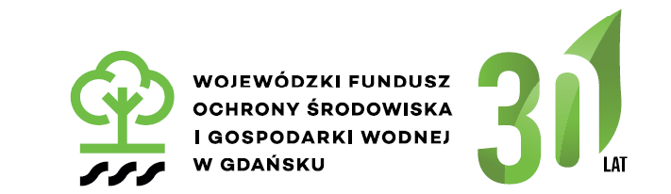PONADTO ZOSTANĄ PRZEDSTAWIONE AKTUALNE  
ZMIANY I WYMAGANIA PROGRAMU